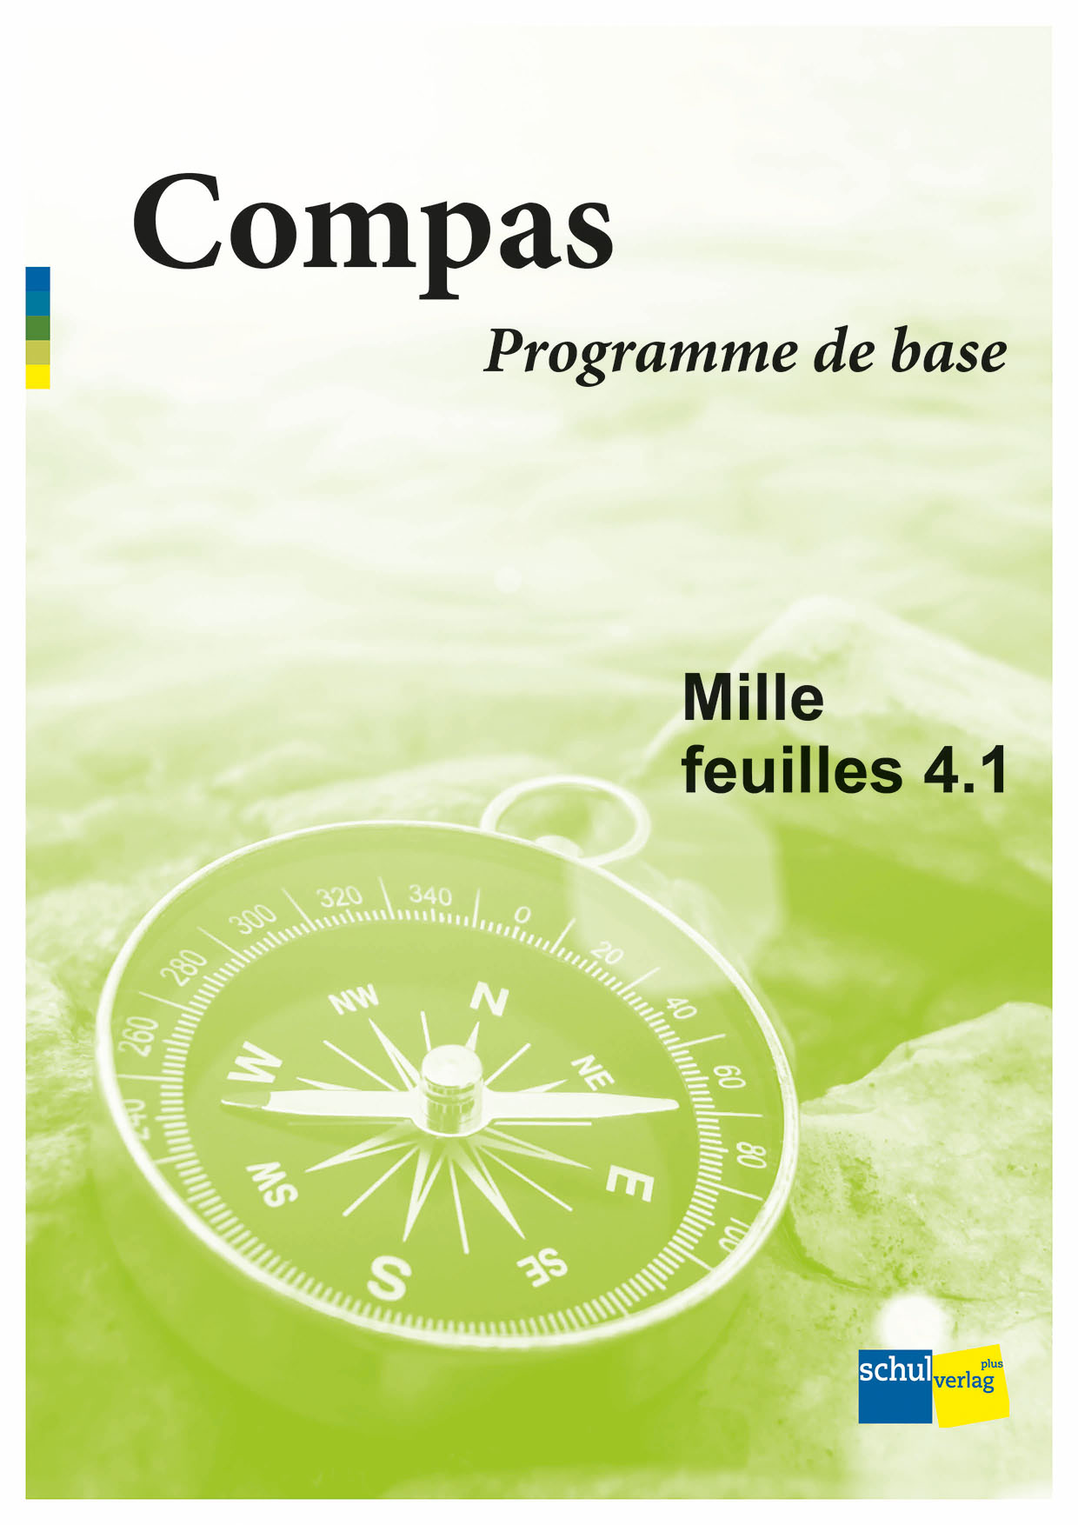

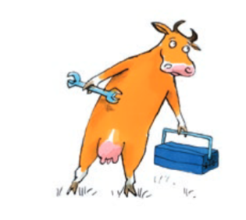
Planen und Unterrichten mit «Mille feuilles» leicht gemacht – dank unserem
Compas – Programme de base:
Am Beispiel von MF 3.1
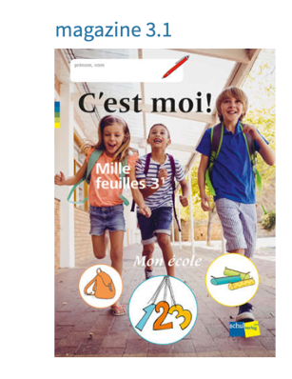
filRouge 3.1
magazine 3.1
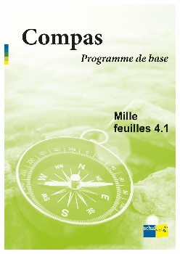
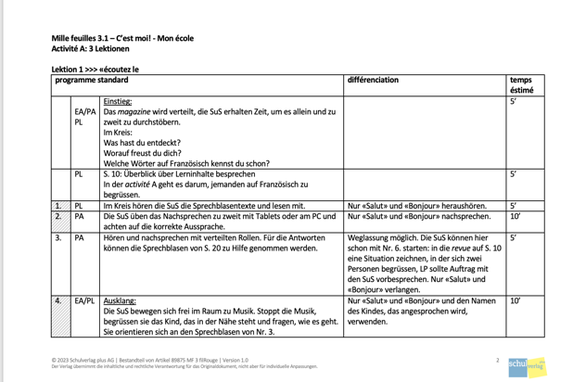
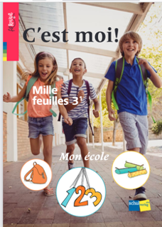
Vorbereitung: Lesen Sie im filRouge die Informationen zu einer activité und im magazine die Aufgaben sorgfältig durch.

Print oder Browserversion
Lektionspläne mit Anpassungen
Übersicht: Compas – Programme de base
Print oder im s-mediabook

Nachbereitung: Was haben Sie erreicht? Was ist weniger gut gelungen? Ging das Zeitmanagement auf? Passen Sie die Planung Ihren und den Bedürfnissen Ihrer SuS an, indem Sie Änderungen direkt im Dokument vornehmen.

Lesen Sie die Lektionspläne zur activité, die Sie vorbereiten.

Unterrichten Sie die Lektion.

Halten Sie das in der Spalte matériel angegebene Material bereit.

Verschaffen Sie sich im Compas – Programme de base einen Überblick über die Inhalte und darüber, was weggelassen bzw. reduziert werden kann.

Mille feuilles 4.1 – C’est moi! Mes hobbys

- Hobbys & Sport » activité A, B, C, E, G, H
Ich gestalte ein Porträt von mir und meinem Hobby.
Ich erzähle von mir.
- jouer à…/de… & faire de… » activité B, C
- Körperteile » activité D, G, H
- W-Fragen » activité F
- Titel » activité I

In magazine 4.1 gestalten und verfassen die Schülerinnen und Schüler in der tâche ein Porträt von sich und ihrem Hobby und erzählen anderen davon.
Sie begegnen insbesondere im Wimmelbild dem Wortschatz für Sportarten, für weitere Hobbys und Körperteile und erarbeiten in diesem Zusammenhang auch wichtige Verben, um Sätze zum Thema zu bilden.
Die Lernenden lesen, hören und sehen Porträts von Kindern aus dem französischen Sprachraum rund um den Globus. Dabei analysieren sie die Titel und stellen Fragen an den Text, um Informationen zu gewinnen. Sie eignen sich so das nötige Wissen an, um schliesslich über sich selbst zu schreiben und zu erzählen.
Ihren Lernweg und Lernerfolg reflektieren die Schülerinnen und Schüler zum Schluss im zoom.

Grundanspruch in magazine 4.1
Um sämtliche Grundlagen abzudecken, die für das Erfüllen der tâche notwendig sind, können Reduktionen, wie nachfolgend dargestellt, vorgenommen werden:
activité A | 1. | 2. | 3. | 4. | 5. | 6. | 7. | 8. | 9. |  | 10. |  | 11.
activité B | 1. | 2. | 3. | 4. | 5. | 6. | 7. | 8. | 9. |  | 10. |  | 11. |  | 12. |  | 13. |  | 14. |  | 15. |  | 16.
activité C | 1. | 2. | 3. | 4. | 5. | 6. | 7. | 8. | 9. |  | 10. |  | 11. |  | 12. |  | 13. |  | 14.
activité D | 1. | 2. | 3. | 4. | 5. | 6. | 7. | 8. | 9. |  | 10. |  | 11. |  | 12. |  | 13. |  | 14.
activité E | 1. | 2. | 3. | 4. | 5. | 6. | 7. | 8. | 9. |  | 10. |  | 11. |  | 12. |  | 13. |  | 14.
activité F | 1. | 2. | 3. | 4. | 5. | 6. | 7. | 8. | 9. |  | 10.
activité G | 1. | 2. | 3. | 4. | 5. | 6. | 7. | 8. | 9.
activité H | 1. | 2. | 3. | 4. | 5. | 6. | 7.
activité I | 1. | 2. | 3. | 4. | 5. | 6. | 7. | 8. | 9. |  | 10. |  | 11.

Durchführung gemäss Reduktion gemäss Weglassung möglich
filRouge Handreichung

Übersicht Anpassungsmöglichkeiten magazine 4.1
activité A | Hobbys & Sport
1./2. | Reduktion auf die Porträts von Shemsi und Vincent.
4. | Auf S. 13 und 14 beschränken.
5. | Nur Namen und ein Hobby von Shemsi und Vincent eintragen.
7. | Nur Shemsis und Vincents Stadt und Land suchen lassen.
9. | Nur die Länder von Shemsi und Vincent suchen.

activité B | Hobbys & Sport | jouer à…/de… & faire de…
3. | Menge reduzieren:  le patinage, la luge, le mountain bike, l’équitation, le tir à l’arc, le foot, l’escalade, dessiner, bricoler, lire, chanter, cuisiner, écouter de la musique, jouer à la console, du violon, du piano, de la batterie.
5./6. | Nur ein Hobby wählen (wenn möglich von Auswahl zu Nr. 3) und die Struktur «J’aime…» verwenden.
7. | Nur ein Hobby nennen.
8. | Nur Französisch und Deutsch vergleichen, allenfalls eine dritte Sprache dazunehmen.
9. | Nur vier Wörter notieren.  Ist das Wort nicht im Wortschatz von Nr. 3 vorhanden, kann es auf Deutsch genannt werden.
10. | Auf drei Sätze reduzieren.
15. | Je ein Beispiel zu einem Spiel, einer Spielsportart und einem Instrument gemeinsam suchen und notieren.

activité C | Hobbys & Sport | jouer à…/de… & faire de…
1. | Die SuS nennen die Sportart auf Deutsch, gemeinsam wird auf S. 16 und 17 geschaut, ob sie auf Französisch vorhanden ist. Oder die LP liest die Wörter auf S. 16 und 17 vor, die SuS reagieren, wenn sie eine Sportart hören, die bei den Silhouetten dabei ist.
2. | Nur die Sportarten von Shemsi und Vincent einkreisen.
4. | Nur die Sportarten aus der reduzierten Liste von activité B betrachten.
6. | Nur ein bis zwei Sportarten aufschreiben.
7. | Angebot der Sportarten und Utensilien einschränken und nur zwei Dinge in die Sporttasche packen.  Sportarten: du foot, du tennis, du badminton, du ballet, du judo, de l’unihockey.  Utensilien: un casque, des baskets, une raquette, un ballon, des gants, de l’eau,  un snack.
9. | Nur mündlich lösen. Evtl. Nomen vorgeben: l’unihockey, l’équitation, le tir à l’arc, le foot,  du violon, du piano, de la flûte, de la batterie (aus den Wortlisten zum Wimmelbild S. 16 und 17)
12./13. | Analog Nr. 4 und 5 diese Wörter hören: l’équitation, le tir à l’arc, le foot.  Zudem fünf Begriffe von der Liste mit Parallelwörtern auswählen:  le handball, faire du vélo, le jogging, faire du skateboard, faire de la trottinette, la danse, le basketball, le yoga, le tennis, le volleyball, le ski, le karaté.

activité D | Körperteile
2. | Nur vier Körperteile hören und unter der Gebärdensprache notieren: la tête, la main, les yeux, le nez.
4. | Eine Auswahl an Wörtern hören: la tête, le bras, la main, les yeux, le nez, la jambe, l’oreille, les cheveux.
5./6. | Nur la bouche und le pied, evtl. mit Unterstützung der LP.
8./9. | Nur A: les yeux, B: le nez und E: la main hören.
10. | Nur Begriffe von Nr. 4. hören: la tête,  le bras, la main, les yeux, le nez, la jambe, l’oreille, les cheveux.
11. | Regeln anpassen: Nur Wörter der reduzierten Wortliste von Nr. 10 auf Französisch nennen, die anderen auf Deutsch oder noch einmal würfeln.

activité E | Hobbys & Sport
1. | Umfang der Ausdrücke reduzieren, v. a. aus MF 3 bekannte Wörter und Parallelwörter verwenden: le bonbon, la maison, le chapeau, la mandarine, le cheval, le chat, le vélo, un sac à dos, la professeure, la salade, le loup, le chien, le stylo, le minibook, le pull, la trompette,  le cahier.
2. | Nur mon und ma verwenden, wenn eine Illustration kommt, die in Nr. 1 gehört wurde. Bei allen anderen Bildern noch einmal würfeln.
6. | Ohne Plural, nur die ersten vier Lücken füllen. Die zu ergänzenden Artikel evtl. vorab auf Zettel schreiben und zuordnen.
9. | Ohne Plural.

activité F | W-Fragen
1. | Auf die Fragen Qui?, Où?, Quoi? und Quand? beschränken.
2./3. | Analog Nr. 1.
5. | Shemsi oder Vincent wählen, da diese schon bearbeitet wurden.
6. | Analog Nr. 1 nur die Fragen Qui?, Où?, Quoi? und Quand? beantworten.

activité G | Hobbys & Sport | Körperteile
2. | Bekannte Körperteile aus activité D einsetzen: la tête, le bras, la main, les yeux, le nez, la jambe, l’oreille, les cheveux.
3. | Text in der Sprechblase ohne surtout und nur einen Körperteil nennen.
4. | Nur bekannte Körperteile einsetzen, analog Nr. 2.
5. | Nur bekannte Körperteile einsetzen, analog Nr. 2.
6. | Jeweils nur einen Körperteil nennen.
9. | Reduzieren: la tête, le bras, la main, les yeux, le nez, la jambe, l’oreille, les cheveux, la bouche, le pied, faire du/de la…, de l’équitation, prendre des photos, jouer aux cartes, jouer…, à la console, du piano, de la guitare, de la batterie, J’ai une passion, J’aime faire du mountain bike, J’aime…, l’escalade, bricoler, Je m’entraîne.

activité H | Hobbys & Sport | Körperteile
1./2. | Analog activité G reduzieren: la tête, le bras, la main, les yeux, le nez, la jambe, l’oreille, les cheveux, la bouche, le pied, faire du/de la…, de l’équitation, prendre des photos, jouer aux cartes, jouer…, à la console, du piano, de la guitare, de la batterie, J’ai une passion, J’aime faire du mountain bike, J’aime…, l’escalade, bricoler, Je m’entraîne.
6. | Anstelle der deutschen kann die französische Seite oben sein. Aus der reduzierten Sammlung Karten wählen.

activité I | Titel
1./2. | Nur die beiden Filmporträts zu Shemsi und Vincent ansehen.  Nur die beiden Titel zu Shemsi und Vincent hören und lesen.
3. | Nur die beiden Titel Shemsi du Maroc und Vincent de France ergänzen.
5. | Nur von Shemsi oder Vincent ein zweites Hobby wählen. Die LP unterstützt.
7. | Mit Unterstützung der LP die drei Teile des Titels suchen und zusammenstellen.  Allenfalls nur auf Deutsch.
9. | Die SuS sollen explizit das Porträt aus activité F bearbeiten.
10. | Fokus auf Qui?, Où?, Quoi?, Quand?, mit Unterstützung der LP.

